Pracovný list k téme: Vonkajšie geologické procesy
Biológia 9. ročník

1.Vyber správnu možnosť

1. Vonkajším geol. procesom nie je: a/ premena hornín b/ činnosť vetra c/ činnosť ľadovca
2. Vonkajším geol. činiteľom nie je: a/ voda b/ zemská príťažlivosť c/ zemské teplo
3. Tečúce vodné toky vytvárajú doliny v tvare písmena: a/ „U“ b/ „V“
4. Ľadovec vytvára doliny v tvare písmena: a/ „U“ b/ „V“
5. Duny vznikajú geol. činnosťou: a/ vetra b/ ľadovca c/ zemskej príťažlivosti
6. Miesto vzniku horského ľadovca sa nazýva: a/ splaz b/ ľadovcový kotol c/ moréna
7. Popradské pleso je pozostatkom: a/ horského ľadovca b/ kontinentálneho ľadovca

2.Vymenuj zdroje energie pre vonkajšie geologické procesy

3.K jednotlivým geologickým činiteľom priraď vymenované útvary:
pláž, dolina v tvare U, dolina v tvare V, útes, pleso,
delta , prameň , zosuv, kamenný hríb, výmoľ, duny
A/ Zemská príťažlivosť
B/ Voda
C/ Ľadovec
D/ Vietor
4.Pomenuj útvary na obrázkoch, pokús sa vysvetliť, ako vznikli.
A B C
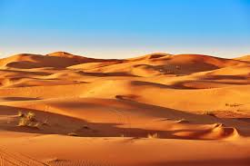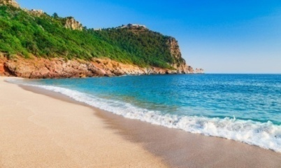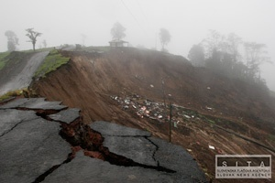
D E
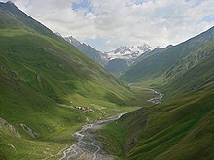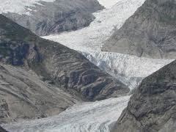

5.Stručne odpovedz na otázky:
a) Ktoré sú čiastkové geologické procesy?
b) Ktoré činitele pôsobia pri
-mechanickom zvetrávaní
-chemickom zvetrávaní
c) Ako sa prejavuje pôsobenie zem. Príťažlivosti na svahu?
d) Ako sa prejavuje činnosť riek na:
-hornom toku
-strednom toku
-dolnom toku
e) Aký je rozdiel medzi horským a kontinentálnym ľadovcom?

